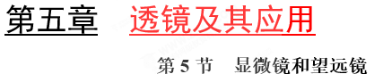
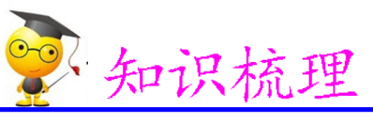
本节知识学习的重难点是显微镜和望远镜的成像原理及特征。中考主要结合放大镜、照相机、投影仪、显微镜、望远镜考查成像特点、成像大小的调节，是中考的重点，难度中等，以选择题、填空题为主。
一、显微镜
1．显微镜的结构
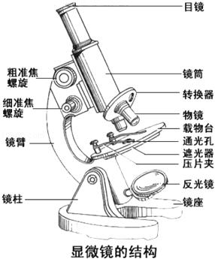
a．目镜（）短焦距）：靠近眼睛的一组凸透镜，成正 立、放大的虚像，其作用相当于放大镜。
b．物镜(长焦距)：靠近被观察物体的一组凸透镜，成倒立、放大的实像。
c．载物台：承载被观察的物体。
d．反光镜：反光镜有两个反射面，一个是平面镜，在光线较强时用;另一个是凹面镜，在光线较暗时用，它们的作用都是反射一部分光透过载玻片，增强物体的亮度。
2．显微镜原理
被观察的物体先通过物镜成倒立、放大的实像，该像落在目镜的一倍焦距以内，又经目镜成正立、放大的虚像，这样就能看清微小的物体了。最终人眼看到的是相对于被观察物体的倒立放大的虚像。

二、望远镜
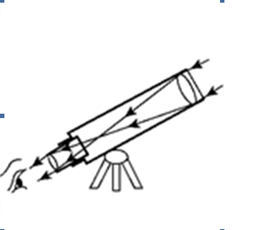
望远镜的种类很多，这里以折射式望远镜为例进行说明。这种望远镜的构造与显微镜类似，也是由物镜和目镜两组凸透镜组成的，且目镜的焦距短，物镜的焦距长。
物镜：其作用是使远处的物体在目镜的焦点以内成倒立、缩小的实像。
目镜：靠近眼睛，其作用相当于放大镜，成正立、放大的虚像。
原理：如图乙所示，遥远的天体到物镜的距离远大于物镜的二倍焦距，经过物镜成倒立缩小的实像;这个像在目镜的一倍焦距以内，又经过目镜成正立、放大的虚像。
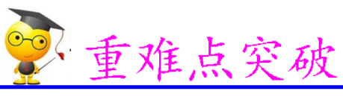
重难点01 显微镜、望远镜成像原理及特征

如图是显微镜和望远镜原理示意图，下面关于它们成像的说法正确的是
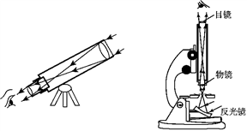
①显微镜先成放大的实像，再成放大的虚像；
②显微镜先成缩小的实像，再成放大的虚像；
③望远镜先成缩小的实像，再成放大的虚像；
④望远镜先成放大的实像，再成放大的虚像。
A．①③ B．②④ C．①④ D．②③
【参考答案】A
【详细解析】显微镜的物镜相当于投影仪的镜头，成倒立、放大的实像；目镜相当于放大镜，成正立、放大的虚像。故①正确，②错误。望远镜的镜头相当于照相机的镜头，成倒立、缩小的实像；目镜相当于放大镜，成正立、放大的虚像。故③正确，④错误。综上分析，①③正确，答案为A。
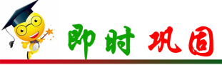
1．（双选）对下列四幅图阐述正确的是
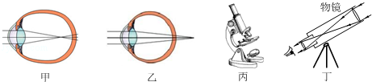
A．甲图：近视眼成像在视网膜前，用凸透镜矫正
B．乙图：远视眼成像在视网膜后，用凹透镜矫正
C．丙图：显微镜的目镜相当于放大镜，物镜相当于投影仪的镜头
D．丁图：天文望远镜的目镜相当于放大镜，物镜相当于照相机的镜头
【参考答案】CD
【详细解析】由甲图可知：像成在视网膜的前方，故该眼睛是近视眼，近视眼是晶状体曲度变大，会聚能力增强，即折光能力增强，应佩戴发散透镜，使光线推迟会聚；乙图中像成在了视网膜的后面，该眼睛是远视眼，远视眼应该佩戴凸透镜进行矫正；丙图中显微镜的物镜相当于投影仪的镜头，成放大实像，目镜成放大的虚像，丁图的望远镜中物镜的作用是使远处的物体成倒立缩小的实像，这个倒立缩小的实像正好落在目镜焦距内的位置，目镜再对这个像进行放大。故选项CD正确，选项AB错误。故选CD。
2．我们常提到各种像，如①小孔成像；②平面镜成像；③放大镜成像；④照相机成像；⑤显微镜成像，下列说法正确的是
A．属于实像的是①②③
B．属于虚像的是②③④
C．由于光的反射而成像的是②⑤
D．由于光的折射而成像的是③④⑤
【参考答案】D
【详细解析】小孔成像是由光的直线传播形成的实像；②平面镜成像是由光的反射形成的虚像；③放大镜成像属于凸透镜成像，是由光的折射形成的虚像；④照相机成像，属于凸透镜成像，是由光的折射形成的实像；⑤显微镜成像，属于凸透镜成像，是由光的折射形成的实像。其中，属于实像的是①④⑤；属于虚像的是②③；由于反射而成的像是②；由于折射而成的像是③④⑤。故选D。
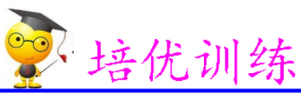
1．显微镜和望远镜都是由目镜和物镜两组凸透镜组成，显微镜的物镜相当于 镜头，望远镜的物镜相当于 镜头（填“幻灯机”、“照相机”）。无论是望远镜还是显微镜，它们的目镜的作用都是形成 像（从像的“大小”、“虚实”两方面作答）。
【答案】幻灯机 照相机 放大的虚
【解析】显微镜的物镜相当于幻灯机的镜头，望远镜的物镜相当于照相机的镜头，显微镜和望远镜的目镜都相当于一个放大镜，它们的目镜的作用都是形成放大的虚像。
2．显微镜镜筒的两端各有一组透镜，每组透镜的作用都相当于一个凸透镜，分别称为目镜和物镜。来自被观察物体的光经过物镜后成一个放大的 像，目镜的作用则是把这个像再放大一次，成放大的 像，这样就可看到肉眼看不到的小物体了。
【答案】实 虚
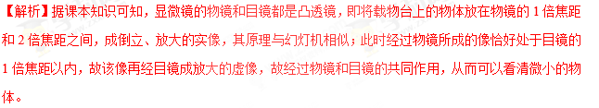
3．2014年最为特别的天象之——“超级月亮”出现于8月11日凌晨，它比正常时的月亮要大百分之二十。亮度也有所增加，某天文爱好者为了研究这一现象，于是架设一台天文望远镜做进一步观察，关于该望远镜，下列说法正确的是
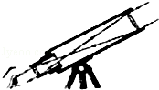
A．它的物镜和显微镜的物镜作用相同
B．它的物镜相当于放大镜，用来把像放大
C．它的物镜的作用是使远处的物体在焦点附近成虚像
D．它由两组透镜组成，靠近眼睛的为目镜，靠近被观测物体的为物镜
【答案】D
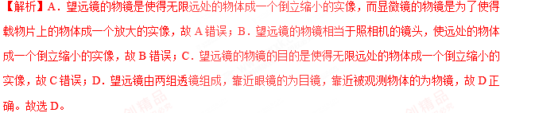
4．如图所示是小刚在活动课中自制的一个水滴显微镜，它是以小水滴作为物镜的，小刚利用自制显微镜看到了肉眼看不到的细盐粉、头发丝的细微部分。下列有关水滴显微镜的描述正确的是
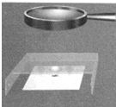
A．水滴和目镜一样都起到放大镜的作用，所成的像都是实像
B．水滴和目镜一样都起到放大镜的作用，所成的像都是虚像
C．水滴所成的像为虚像，目镜所成的像为实像
D．水滴所成的像为实像，目镜所成的像为虚像
【答案】D
【解析】由题图可见，水滴作为物镜，成倒立放大的实像；放大镜是目镜，成正立放大的虚像。故选D。
5．用天文望远镜观察夜晚的星空时，发现镜头中的左下方有一颗从未有过的美丽天体，要仔细观察必须调节望远镜使这一天体位于镜头的中央，应
A．将望远镜镜头向左下放移动直到天体位于镜头的中央
B．将望远镜镜头向右上方移动，直到天体位于镜头中央
C．增大望远镜的放大倍数直到天体位于镜头中央
D．不调节随着地球的移动这个天体会移到镜头中央
【答案】B
【解析】根据照相机成像的特点可知，要把成在左下方的像调节到镜头的中央，只要把镜头向右上方的移动即可，故选B。
6．小刚同学正在用显微镜观察洋葱鳞片叶表皮细胞，显微镜的目镜有5X和10X两种，物镜有10X和40X两种，下列组合中观察到细胞数目最少的是
A．目镜5X，物镜10X
B．目镜10X，物镜10X
C．目镜5X，物镜40X
D．目镜10X，物镜40X
【答案】D
【解析】选择放大倍数最大的组合，即为观察到细胞数目最少的：A．5×10=50；B．10×10=100；C．5×40=200；D．10×40=400。故选D。
7．小丽同学在做“观察人体口腔上皮细胞”实验时，通过低倍显微镜发现视野的上方有一个口腔上皮细胞，若要在高倍物镜下观察该细胞，应
A．向下移动载玻片使细胞位于视野中央，转动转换器，调节细准焦螺旋
B．向下移动载玻片使细胞位于视野中央，转动转换器，调节粗准焦螺旋
C．向上移动载玻片使细胞位于视野中央，转动转换器，调节粗准焦螺旋
D．向上移动载玻片使细胞位于视野中央，转动转换器，调节细准焦螺旋
【答案】D
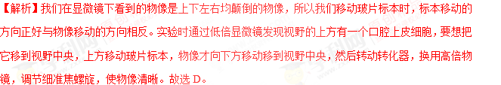
8．下列关于显微镜和望远镜的说法中最贴切的是
A．物体经显微镜和望远镜都成放大倒立的像
B．显微镜和望远镜的目镜亦可作物镜使用，因为它们都只是普通的并无规格的凸透镜
C．显微镜和望远镜的目镜都相当于一个放大镜工作
D．物体经过显微镜和望远镜所成的像都比实际物体大了很多倍
【答案】C
【解析】显微镜有物镜和目镜组成，显微镜的物镜成的是放大、倒立的实像，目镜成的是正立、放大的虚像，望远镜物镜相当于照相机成倒立的缩小的实像，故AD不符合题意；B．显微镜和望远镜的目镜亦可作物镜使用，他们都是有规格的凸透镜，故不符合题意；C．显微镜和望远镜的目镜都相当于一个放大镜工作，故符合题意。故选C。

